בנק ישראל  דוברות והסברה כלכלית |  | ‏ירושלים, ‏כ"ה חשון, תשפ"ז  ‏5 נובמבר, 2026

הודעה לעיתונות:

יתרות מטבע החוץ בבנק ישראל לחודש אוקטובר 2026
יתרות מטבע החוץ הסתכמו בסוף חודש אוקטובר 2026 בסך 237,773 מיליוני דולרים, גידול בסך של 775 מיליוני דולרים לעומת סוף החודש הקודם. רמת היתרות ביחס לתוצר המקומי הגולמי עמדה על 34.3 אחוזים (איור 1).
הגידול מוסבר בעיקר על ידי שערוך יתרות מטבע חוץ בסך של כ- 1,755 מיליוני דולרים.
גידול זה קוזז בחלקו על ידי פעולות הממשלה במט"ח בסך של כ- 965 מיליוני דולרים.

יתרות מטבע החוץ בבנק ישראל
מיליוני דולרים
תאריך | יתרות מטבע החוץ ללא יתרות עם קרן המטבע הבין-לאומית | יתרות עם קרן המטבע הבין-לאומית | סך הכול יתרות מטבע החוץ
אוקטובר 2026 | 233,226 | 4,547 | 237,773
ספטמבר 2026 | 232,436 | 4,562 | 236,998
אוגוסט 2026 | 237,040 | 4,601 | 241,641
יולי 2026 | 234,219 | ³4,572 | ³238,791
יוני 2026 | 234,199 | 4,500 | 238,699
מאי 2026 | 234,098 | 4,583 | 238,681
אפריל 2026 | ³231,113 | 4,615 | ³235,728
מרץ 2026 | ³224,832 | 4,574 | ³229,406
פברואר 2026 | ³229,896 | 4,636 | ³234,532
ינואר 2026 | ³228,346 | 4,682 | ³233,028
דצמבר 2025 | ³224,834 | ³4,674 | ³229,508
נובמבר 2025 | 226,794 | 4,631 | 231,425
אוקטובר 2025 | 227,295 | 4,659 | 231,954

איור 1 - רמת יתרות מטבע החוץ ויחס היתרות לתוצר המקומי הגולמי, 2008 עד 2026
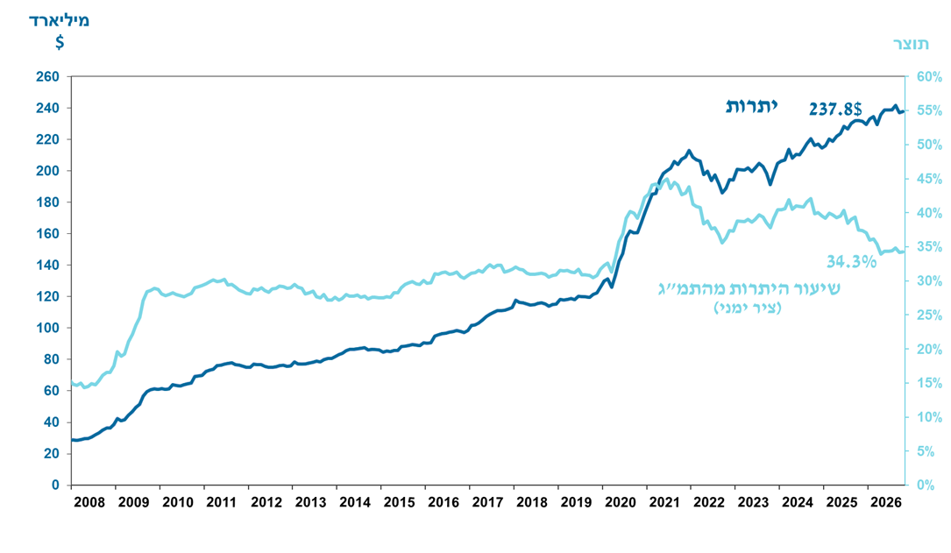

כולל תשלומים ותקבולים של בנק ישראל במט"ח.
טור זה כולל זכויות משיכה מיוחדות (SDRs'), יתרת הלוואת ה-NAB ויתרת ה-Reserve Tranche בקרן המטבע הבינ"ל. 3עודכן לאחר תאריך הפרסום.

